Международный день инвалида
12.12.2014
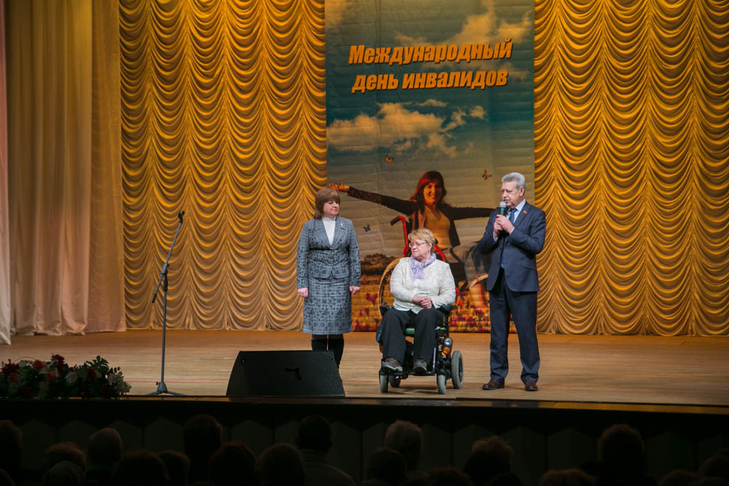
В 1992 году Генеральная Ассамблея ООН провозгласила 3 декабря Международным днем инвалидов.
Проведение Международного дня инвалидов направлено на привлечение внимания к проблемам инвалидов, защиту их достоинства, прав и благополучия. Цели, ради которых этот день был провозглашен, — полное и равное соблюдение прав человека и участие инвалидов в жизни общества.
Ежегодно в округе проходят мероприятия в рамках Международного Дня инвалидов и Декады инвалидов.
9 декабря 2014 года в ТЦ «Москворечье» состоялось окружное праздничное мероприятие, посвященное Декаде инвалидов.
С торжественными словами к жителям округа обратились: начальник Управления социального развития префектуры ЮАО города Москвы Н.В. Ионченкова, председатель Южной окружной организации Московской городской общественной организации Всероссийского общества инвалидов Л.С. Бойцова, депутат Московской городской Думы М.И.Антонцев. Торжественная часть мероприятия была продолжена праздничным концертом с участием народной артистки России Л.Рюминой, заслуженного артиста России Л.Серебрянникова, народного артиста России В.Девятова, ВИА «Лейся песня», женского оркестра Московского кадетского музыкального корпуса. Все гости праздника получили подарки.
6 декабря 2014 года для детей с ограниченными возможностями в Театре Терезы Дуровой «На Серпуховке» состоялось праздничное мероприятие. Дети смогли посмотреть спектакль »Принц и нищий», в фойе театра была организована игровая программа с участием сказочных персонажей и клоунов. Каждый ребенок после спектакля получил сладкий подарок.
Жители с ограниченными возможностями Южного округа активно участвуют в городских, творческих мероприятиях и спортивных соревнованиях, становятся победителями и призерами, представляют свои работы на выставках художественного творчества.
Открытый турнир по бадминтону на Кубок префекта ЮАО для лиц с поражением опорно-двигательного аппарата проходил с 17-21 ноября в ФОК «Дорожный». В рамках проведения «Московской декады инваспорта» 5-7 декабря 2014 года в спорткомплексе «Чертаново» в Спартакиаде среди лиц с ограниченными возможностями приняли участие 380 человек.
С 25 ноября по 7 декабря 2014 года в первом оранжерейном комплексе музея-заповедника «Царицыно» проходила выставка художественного творчества людей с ограниченными возможностями «Шаг навстречу». В экспозиции выставки были представлены более 100 работ 34 авторов в разных техниках: живопись, вышивка крестом и гладью, металлопластика, батик, лоскутная техника, бисероплетение.

Адрес страницы: http://uao.mos.ru/presscenter/news/detail/1467717.html
Префектура Южного административного округа города Москвы

